CA 680

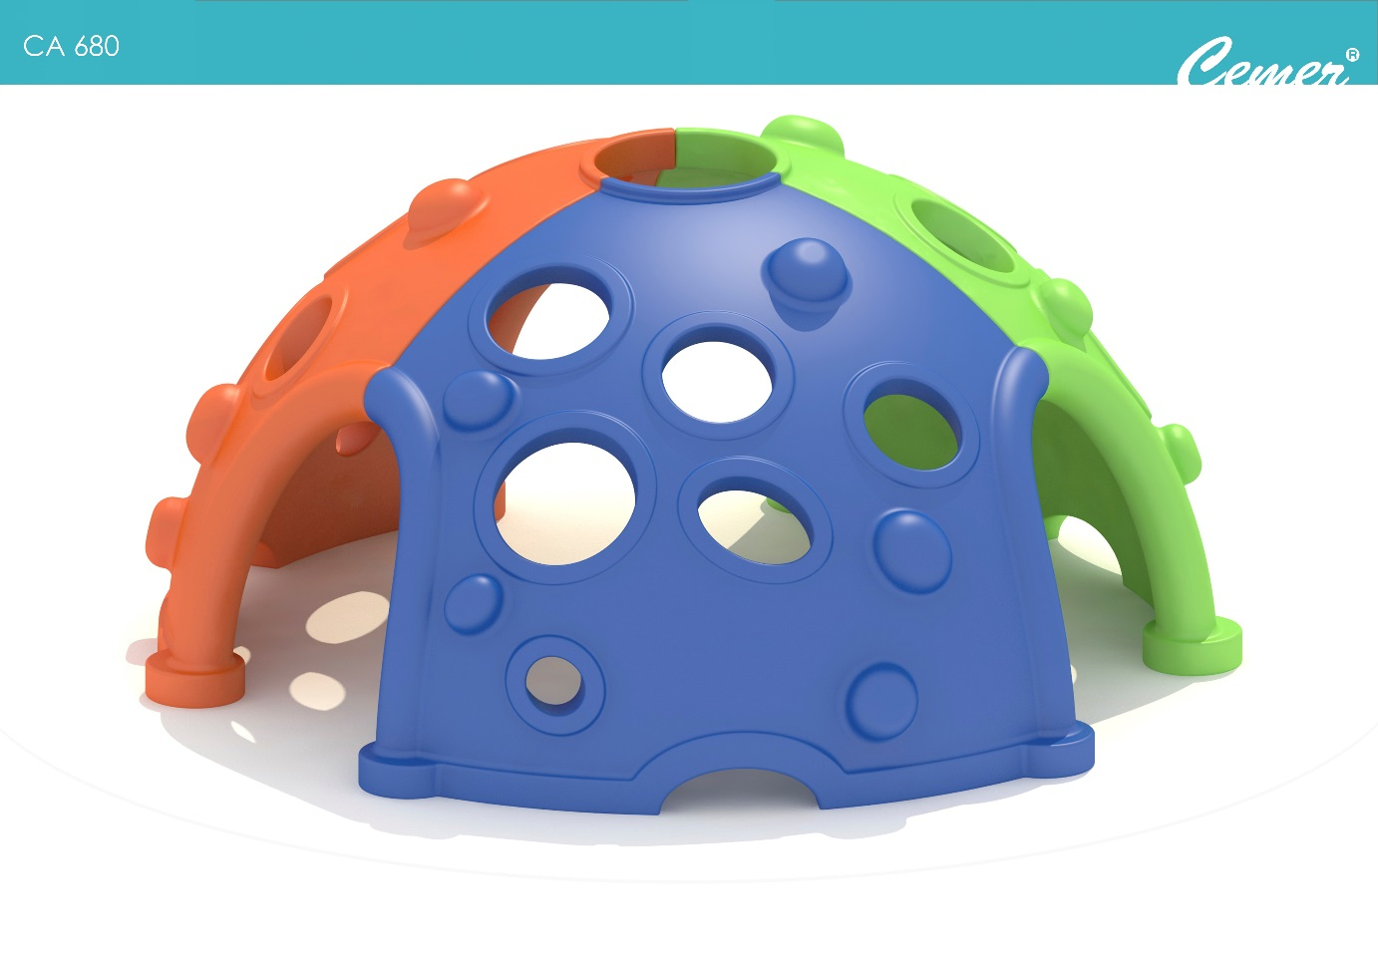

Oyun grubu +3 yaş üzerindeki kullanıcılar için tasarlanıp, üretilecektir.

Ürün Kaplumbağa figürüne benzer şekilde dizayn edilip üretilecektir.

Ürün PE malzemeden rotasyon tekniği ile çift cidarlı olacak şekilde alüminyum kalıplarda tasarlanıp, üretilecektir.

Ürün 3 parçadan oluşmalıdır.

Bütün parçalar birbirinin aynısı olup yanyana birleştirilecektir.

Polietilen ürünler birbirlerine alından çektirilmek sureti ile montaj olacaktır. Kullanılan cıvata somun detayları PA6 malzemeden enjeksiyon tekniği ile üretilmiş kapaklar ile gizlenmelidir.

Ürünün zemin ile montajı ankraj plakaları yardımı ile çakma dübel kullanılarak gerçekleştirilmelidir.

Ürün üzerinde TS EN 1176 ve serisi normlarına aykırı detay bulunmayacaktır.

